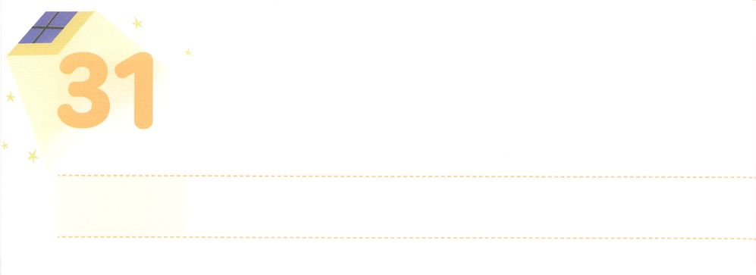

**げつようび**

みらいを　ていさつしなさい

は、モーセがそのをらせるためにわしたのであった。そのときモーセはヌンのホセアをヨシュアとづけた。

**1316**

イスラエルのがのをんだように、たちのにも、ときにはつらくて、れることがあります。ですから、これからというをむために、ずしなければならないことがあります。それは、これからるをあらかじめすることです。をにするためには、なによりも、りでせになる24をつけなければなりません。、けたみことばをって、そのでしなければなりません。このにきるすべてのことは、のによるからです。

そのときから、たちがいるでとのれをにって、をすることができます。いまはをにって、のミッションをつけて、やってくるとをくリーダーになるようにりましょう。



**きょうのみことば**

、ありがとうございます。だれもらないのに、がくださったミッションをつけて、このをリードするになりますように。きておられるイエス・キリストのおによっておりします。アーメン

**きょうのいのり**

インマヌエル教会聖日2部┃2020.11.22

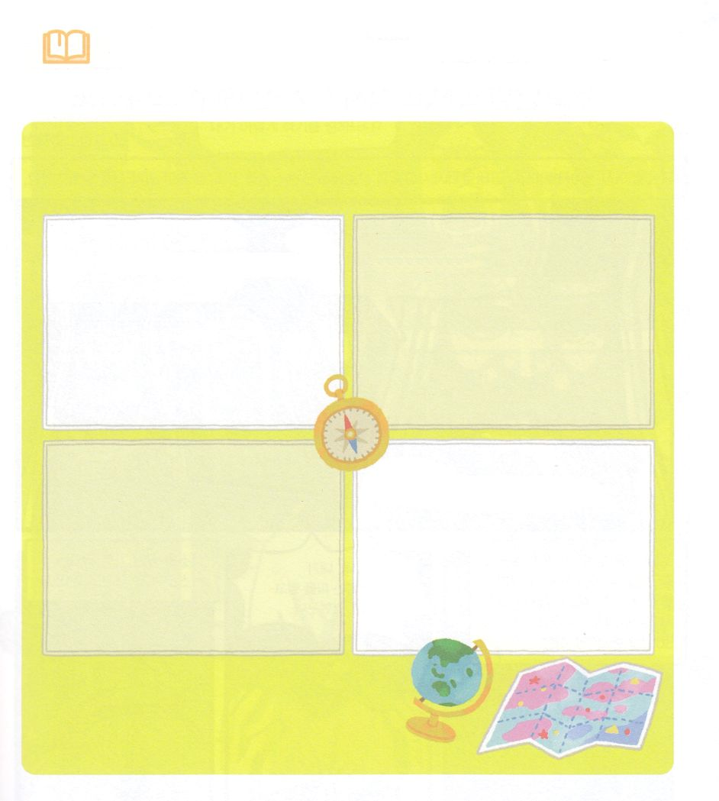

みことばを

しよう

　　　はアブラハムに、をあげてをしなさいとわれ、

　　　あなたのにえるとしてくださいました。のにきんで

　　　もそのをりましょう。

のための

のための

のためのいやし

のための

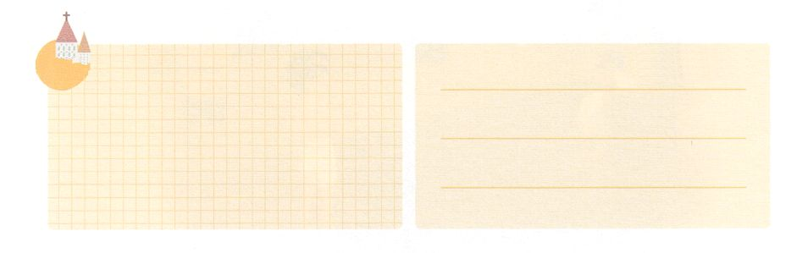

**きょうのでんどう　　　　　　　　　　う　　　　　　　　　　　　　　　　　　　　　　　　する**

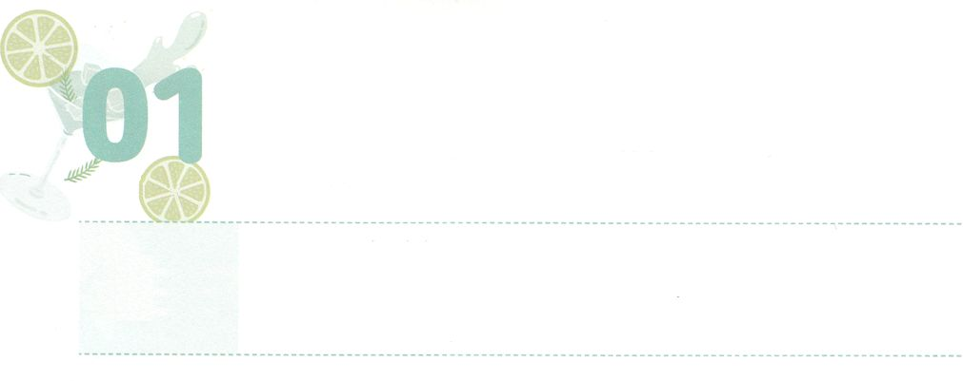

このよを　いかす

　　レムナント　リーダー

**かようび**

そこでらをんで、いっさいイエスのによってったりえたりしてはならない、とじた。ペテロとヨハネはらにえてった。「にきうより、あなたがたにきうほうが、のにしいかどうか、してください。たちは、のたこと、またいたことを、さないわけにはいきません。」

**418～20**

、など、どんないにもやチームをくリーダーがいます。リーダーは、をくです。のにいえるならば、です。ののようなレムナントは、のをかすリーダーとしてがんでくださいました。ですから、かっていなければならないことがあります。

まず、だけがるであるサタンについてからなければなりません。サタンは、がない、のこと、ののをるようにさせて、をいます。そして、でないったとにえさせます。、をれたのとしてをえると、んでへき、そののろいはにえられます。それゆえがレムナントをリーダーとしてばれ、このようなののれにしてかすをくださいました。それがイエス・キリストです。どんなことでもイエス・キリストというのでのをてをれば、サタンにだまされることはありません。のでイエス・キリストのでるレムナントになれば、サタンがげるでしょう。のをくであるイエス・キリストをって、そのでるレムナントになりましょう。



**きょうのみことば**

、ありがとうございます。をのをかすリーダーとしてんでくださり、キリストのによってサタンのにつようにいてください。きておられるイエス・キリストのおによっておりします。アーメン

2020RCSAリーダー修練会┃2020.11.25

**きょうのいのり**



をこう

　きょうのみことばをもうよくて、レムナントリーダーが

　わかっていなければならないことをでしましょう。

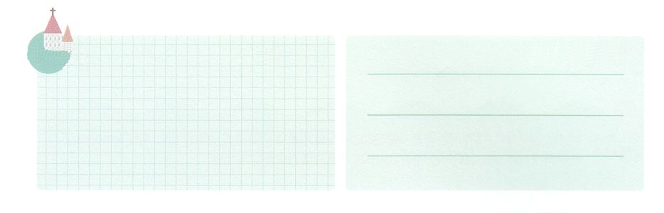

**きょうのでんどう　　　　　　　　　　う　　　　　　　　　　　　　　　　　　　　　　　　する**

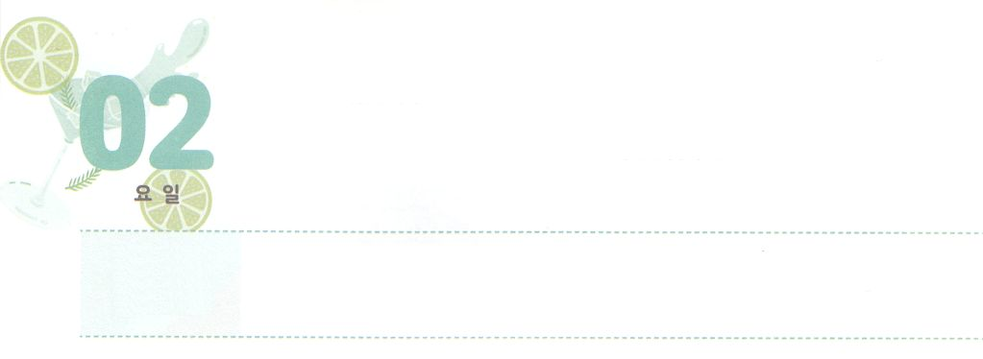

すでに　しょうりしている

　　　　　　　　レムナント

をみ、をさましていなさい。あなたがたのであるが、ほえたけるのように、いくすべきものをしめながら、きっています。くにって、このにちかいなさい。ごのように、にあるあなたがたのであるはじしみをってたのです。(8～9)

**すいようび**

**Iペテロ**

**58～10**

レムナントは、このをかすリーダーです。それゆえ、こののことをよくらなければなりません。では、サタンをこのをするとっています。（ヨハネ12:31）いくすべきものをしめながら、きっているとわれています（Iペテロ5:8）このサタンは、がにをることのないように、らないままきていくように、としとわなをいています。がするすべてのをして、のえとをとになるようにします。そこにはまってになり、してしまうには、によるしみがれます。たちは、このようなのをきているのです。そのでもレムナントにはのえがあります。また、どんなこともイエス・キリストのによってることができるなら、のをかすサミットになります。

はのあちこちにされているレムナントをして、しみのでのをしてしたことをらせてくださっています。たちにもえられたこののとおり、はレムナントがにするように、すべてをしてくださっています。たちは、くのがることも、つことも、することもできないことのにされたのをするレムナントとしてつをしてりましょう。



**きょうのみことば**

、ありがとうございます。がサタンのをって、すべてのことので、すでにえられたをつけるレムナントとしてちますように。きておられるイエス・キリストのおによっておりします。アーメン

**きょうのいのり**

2020RＣＡ1講┃2020.11.26

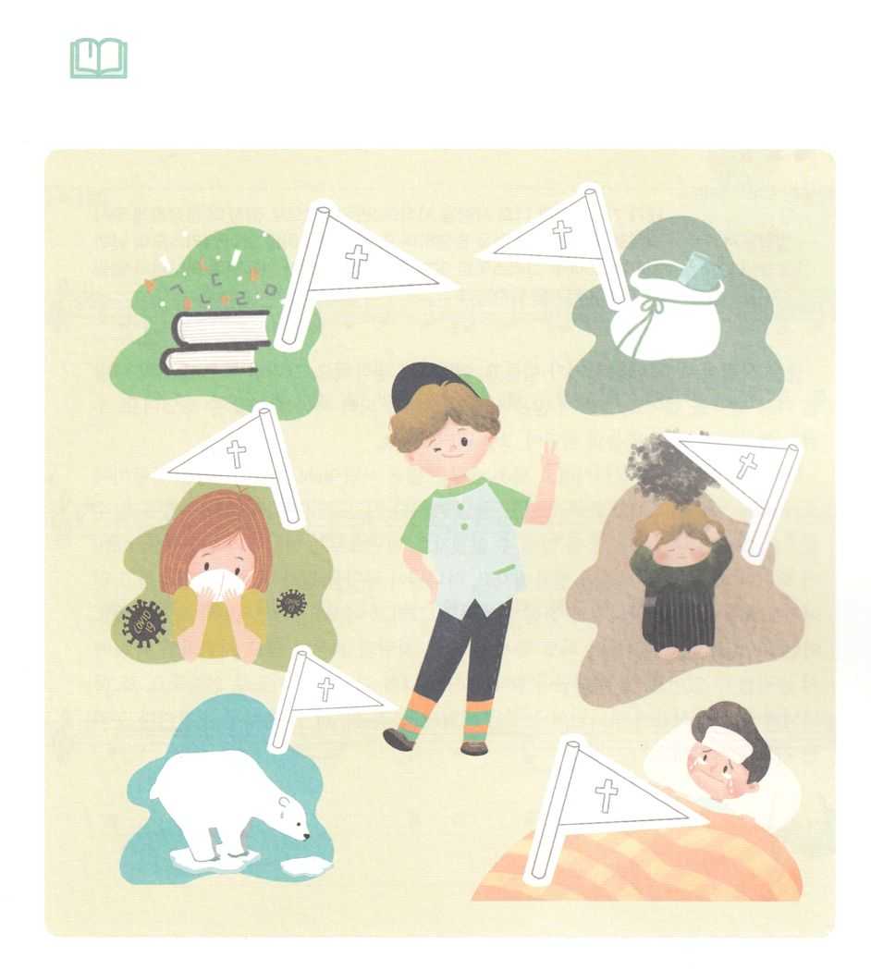

みことばを

しよう

　　　　するをすでにもつレムナントはくところで、のを

　　　　げます。にをぬって、のくにのがむように

　　　　りましょう。



**きょうのでんどう　　　　　　　　　　う　　　　　　　　　　　　　　　　　　　　　　　　する**

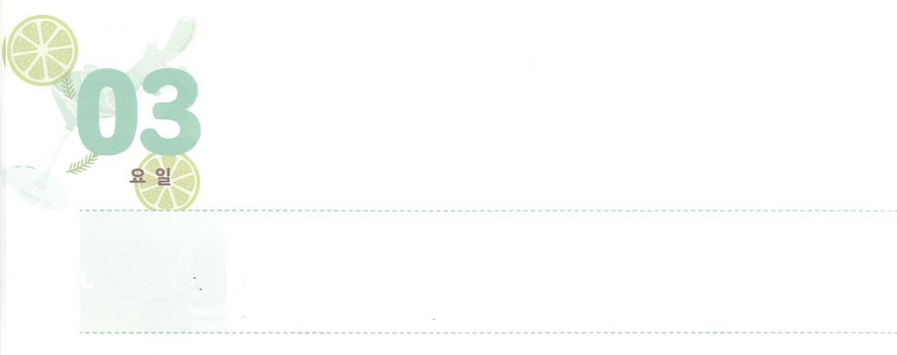

このよを　いかす

　　　　　　レムナント

はっています。あなたがたのがのとあらゆるによって、いよいよかになり、あなたがたが、にすぐれたものをけることができるようになりますように。またあなたがたが、キリストのにはでされるところがなく、イエス・キリストによってえられるのにたされているとなり、のえとれがわされますように。

**もくようび**

**ピリピ**

**19～11**

くのがこののを、きるのがつらくてしいだとえています。しかし、のはうえをしました。そのは、くののリーダーになって、のをくことができました。たちがっているくののが、そのようなリーダーでした。

がこののをかすためにてられたは、くのがても、だいじょうぶだとえるです。のどもなのにもしなくて、なにかあるたびにだちとけんかをしているなら、だちをけることはできません。そうすると、がいるをかすことができないでしょう。それとに、としいレムナントになるべきです。りのがせで、がをっておられるのかをいつもして、をじるレムナントは、とますますしくなります。これこそサミットのです。そのようなRemnantは、しいことさえもになって、とうことなくサタンとのいにすることができます。いつもがともにおられるの24をりにつなげます。また、にするに、のをします。からこのをどんなにもわうりをめましょう。



**きょうのみことば**

**きょうのいのり**

、ありがとうございます。がだれよりもすてきなレムナントになるように、とさをえてくださり、とりでじることができますように。きておられるイエス・キリストのおによっておりします。アーメン

2020ＲＣＡ２講┃2020.11.27

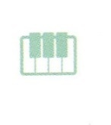

さんびしよう





**きょうのでんどう　　　　　　　　　　う　　　　　　　　　　　　　　　　　　　　　　　　する**



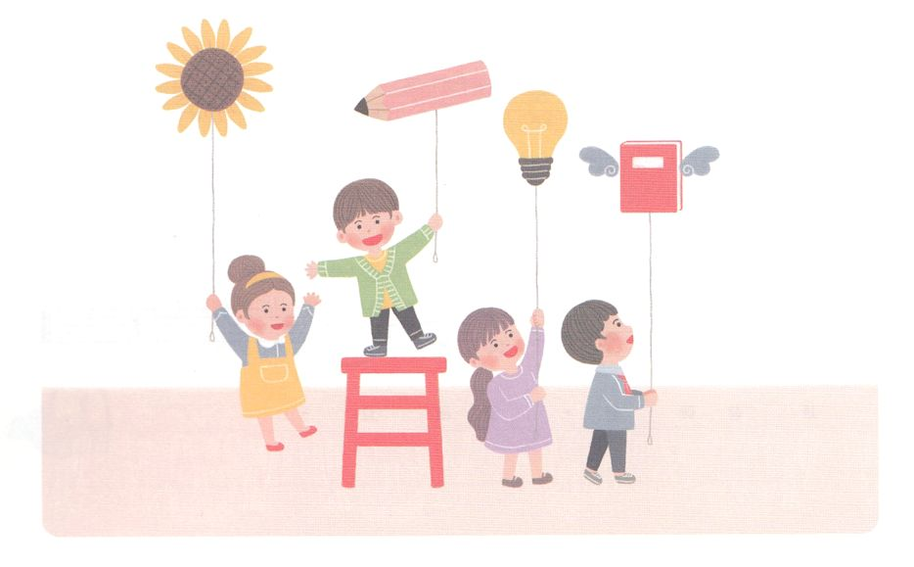



**きょうのでんどう　　　　　　　　　　う　　　　　　　　　　　　　　　　　　　　　　　　する**

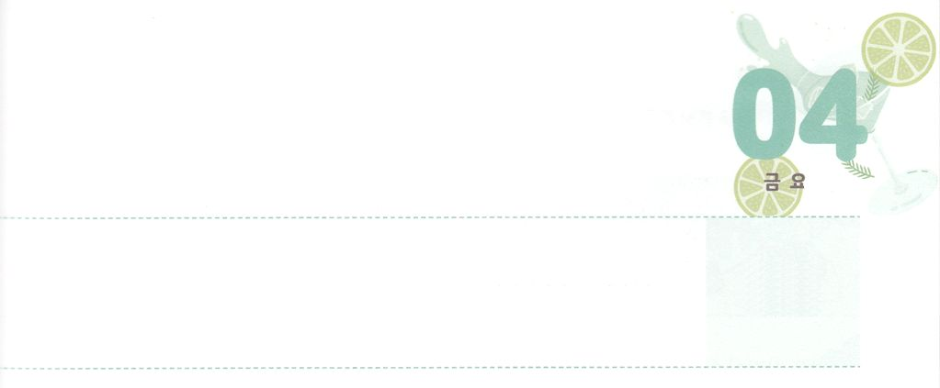

**きんようび**

せかいかの　しゅくふくを　あじわおう

シモン・ペテロがえてった。「あなたは、けるのキリストです。」するとイエスは、にえてわれた。「バルヨナ・シモン。あなたはいです。このことをあなたにらかにしたのはではなく、にいますわたしのです。ではわたしもあなたにいます。あなたはペテロです。わたしはこののにわたしのをてます。ハデスのもそれにはちてません。

**マタイ**

**1616～18**

100のはとてもしいでした。のというとみでいっぱいなでした。そのようなのをかすために、アメリカとイギリス、オーストラリアなどのからきたがいました。らは、さえもれずに、に、、などをてました。これはなではありません。がをじてでのをかすをされたのです。

は、レムナントがされることをしてのをわうことをっておられます。まずのをることをって、さなことからまわりのにりましょう。がくださったのをるなら、がまったくないいたところ、てられたところにいる、しんでいるがえるでしょう。このたちをでけることができるようにりましょう。はぺきなので、をぺきなにいてくださるでしょう。それとともに、とじるりでをするように、のくところと、かなければならないところ、うのためにりましょう。レムナントをしてがをえてされるでしょう。



**きょうのみことば**

、ありがとうございます。100、たちがしたのように、いまはをしてによってがたてられされるようにいてください。きておられるイエス・キリストのおによっておりします。アーメン

**きょうのいのり**

2020RCA3講┃2020.11.28

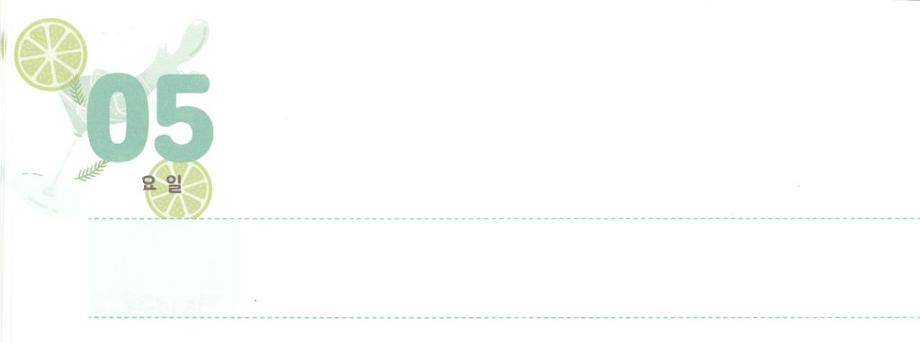

レムナントの　め



**どようび**

ただ、にそむいてはならない。そののをれてはならない。らはたちのえじきとなるからだ。らのりは、らからりられている。しかしがたちとともにおられるのだ。らをれてはならない。

**149**

くのが「のはいない」とってきています。ところが、はがともにいなければならないとしてされました。それゆえ、のがきておられることをめず、わずにいるならばでしむようになります。イスラエルはによってばれたでしたが、をってきていました。エジプトのからエジプトによってされたのですが、だったからけせずにいたためです。そのとき、はレムナントのモーセにみことばをえられ、あらかじめをしてあかしするようにされました。その、イスラエルのは、400のエジプトのをけして、がされたカナンのにりました。

みことばによっていてくださるは、みことばでこのをられました。そして、みことばはとなってイエスがてくださいました。これがみことばでされるとき、やみのはれて、のといがされます。にうのさをっていたモーセは、あらかじめたのみことばをしました。たちはモーセのようになをかなければなりません。すると、ヨシュアとカレブのように、みことばをあらかじめとしてって、のカナンのをするようになるでしょう。たちもこのにいることをれないでいましょう。



**きょうのみことば**

、ありがとうございます。は、モーセ、ヨシュア、カレブのように、のみことばをあらかじめてってわうです。になりますように。きておられるイエス・キリストのおによっておりします。アーメン

インマヌエル教会聖日1部┃2020.11.29

**きょうのいのり**

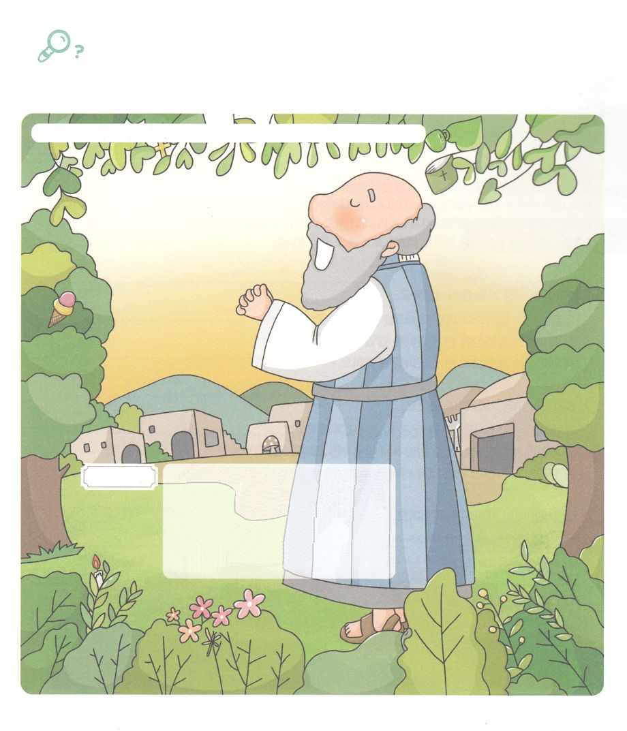

　　　　をしていたメトシェラについててみましょう。

　　　　メトシェラののにれているをつけながら、ので

　　　　このをるようにりましょう。

マグカップ、はぶらし、、アイスクリーム、ろうそく、フォーク、きのこ

トンボ、、たまご、スプーン

を

つけよう

「をげる」「のにられる」というのです。アダムがアベルのわりにたセツのです。エノクので、レメクのです。(5:12～27、I1:3)969まできたとかれていて、のでいちばんきしたとわれています。イエス・キリストののひとりです。（ルカ3:37）

**メトシェラ**



**きょうのでんどう　　　　　　　　　　う　　　　　　　　　　　　　　　　　　　　　　　　する**